Природа – Наш дом
(Экологический спектакль для 6-х классов)
«Колокола тревоги»

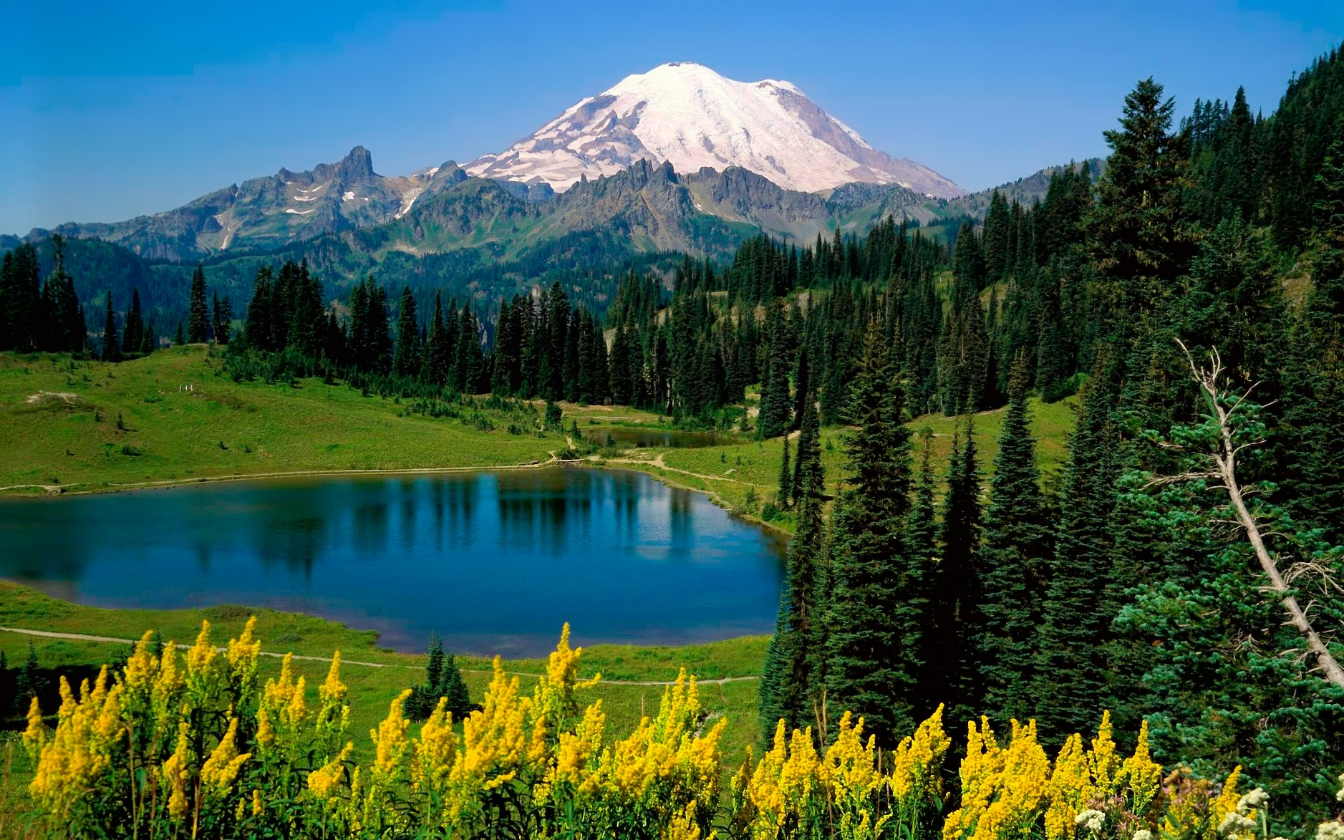

Учитель биологии высшей категории МБОУ СОШ №23
Г. Новороссийска
И. Н. Статецкая

г. Новороссийск 2017 год

Оборудование:
- Магнитофон.
- Рисунки растений, редких насекомых.
- Плакат «Земля в 2104 году» (рисунок).
- Глобус Земли.
- Записи песен:
- Ю. Антонов «Крыша дома твоего»
- «Не рвите цветы»
- Как прекрасен этот мир»
- «Чистые пруды»
- Группа «Любе» - «Не рубите мужики»
- Фонограмма песня лесных птиц и шум моря
- Космическая музыка (любая)
- Вальс
- «Земля в иллюминаторе»
- Эмблемы участникам с названием ролей.

Плакаты:
- «Я не знаю ничего более прекрасного, чем наша Земля» (К.Г.Паустовский)
- «Счастье» - это быть с природой, видеть её, говорить с ней» (Л.Н.Толстой)
- Мы давно освоили планету,
Широко шагает новый век
На Земле уж белых пятен нету,
Чёрные сотрешь, ли Человек?
(Тур Хейердал)

- «Всё прекрасное на Земле от солнца – и всё хорошее от Человека»
(Пришвин)

Действующие лица:
1) Ведущий, 2) Лесовик, 3) Лесная фея, 4) Мать «Природа»,
5) Школьник, 6) Девочка, 7) Инопланетяне и Земляне,
8) Две старушки.
Декорации:
(Рисунки деревьев и цветов, прикрепленные к шторам, рисунки редких насекомых так же на шторах, стулья – пни, украшенные искусственными листьями, школьные цветы в больших вазах, имитирующие лесную зелень)
Цель спектакля:
Прививать любовь к природе, умение правильно вести себя в лесу. Расширять кругозор, учиться. Познакомить ребят с лекарственными и ядовитыми растениями нашего края.

1

Ход мероприятия:
- Звучит фонограмма песни «Как прекрасен этот мир»
Ведущий: Посмотрите, какой прекрасный, удивительный мир нас окружает – леса, поля, реки, океаны, горы, небо, солнце, звери, птицы. Это природа! Природа кормит, поит, одевает нас. Она щедра и бескорыстна.
На сцену выходят лесовик и лесная фея.

Лесовик: Услышу ль шум в полдневный час,
Журчанье ль струй средь камушков у брода,
О люди, мыслю я, у всех у нас,
Есть мать одна по имени Природа!
Лесная фея: У ней для всех хватает доброты
И мы живем, запечатлев навеки
В душе её прекрасные черты -
Поля, луга, леса, моря и реки.
Лесовик: Три клада у природы есть:
Вода, земля и воздух – три ее основы,
Какая бы не грянула беда,
Целы они – всё возродится снова.
Лесная фея: «Зеленый друг» - так пишем мы подчас.
И говорим про лес и в час досуга,
Мы навестить всегда готовы друга.
- В лес! – В лес! – и он одаривает нас.

Лесовик: Всем, чем богат. Там травы до колен, а там грибы…
Не сбейся только с круга.
Но честно ль это: всё забрать у друга,
И не чего не дать ему в замен? (С.Викулов)
Лесная фея: Океан седой гремит набатно,
Он таит обиду в глубине,
Чёрные раскачивает пятна
На крутой, разгневанной волне.
Стали люди сильными, как боги, 2

И судьба Земли у них в руках
Но темнеют страшные ожоги
У зеленого шара на боках.
Мы давно «освоили» планету,
Широко шагает новый век.
На земле уж белых пятен нету.
Черные сотрешь ли человек?
Лесовик: Как яблоко на блюдце,
У нас Земля одна;
Не торопитесь, люди
Всё выскрести до дна
Мы общей жизни зерна,
Одной судьбы родня,
На пировать позорно,
В счет будущего дня.
Лесовик и Лесная фея уходят.
- Звучит фонограмма песни «Крыша дома твоего»
Выходят школьники с плакатом и глобусом.
- «Я не знаю ничего более прекрасного, чем наша Земля»
1-й школьник:
Как прекрасна во вселенной наша Земля!
Как планета, она существует уже несколько миллиардов лет.
И всего около 2-х миллионов лет назад на ней появился человек.
Как же живется сегодня этой планете вместе с человеком, благодаря человеку? К сожалению, нелегко.
2-й школьник:
Если бы на Землю высадились завоеватели из космоса,
Страны мира, конечно, нашли бы способ объединиться перед лицом общей опасности. К счастью пришельцы пока на выходят за пределы телеэкранов.
3-й школьник:
Но необходимость объединиться диктуется не менее серьёзной угрозой –угрозой глобальной экологической катастрофы.

3

4-й школьник:
Глобальная экологическая катастрофа – это такое состояние географической среды на земле, когда жизнь на ней станет невозможна.
5-й школьник:
Оглянитесь вокруг, посмотрите внимательно на нашу Землю, и вы увидите, что это, не фантазия, не вымысел. Страшные симптомы такой катастрофы уже есть. Что поражается прежде всего?
- Звучит песня «Чистые пруды»
6-й школьник:
Вода – живительная влага планеты. Именно ей мы обязаны жизнью.
7-й школьник:
Несмотря на поставленную ООН задачу обеспечить всех жителей чистой питьевой водой, около трети человечества не имеет таковой.
8-й школьник:
Земля. По современным оценкам за всю историю своего существования человечество разрушило два миллиарда гектаров плодородных земель – это больше площади ныне обрабатываемых полей и пастбищ.
9-й школьник:
Человек слишком долго брал все от природы. Леса вырубаются, моря милеют. Трудно представить себе землю без леса. Лес – чудесное творение природы! Без него давно бы прекратилась жизнь.
10-й школьник:
Леса. Интенсивно идет облысение планеты. За последние 20 лет человек вырубил столько леса, сколько было уничтожено за всё его предыдущее существование.
- Звучит песня «Не рубите мужики»
(Все уходят, глобус ставят на стол)
(Музыка утихает, выходит мать Природа)
Природа:
Всё так изранено в лесу
Как после дней войны
Здесь уцелевшей не найти
Ни ели, ни сосны.
Берёзу ножиком пырнул
Какой-то живоглот.
Мне кажется, из-под коры
Моя слеза течёт. 4

От этой черствости людской
Болит душа моя,
Под искалеченным дубком
Не ветер стонет – Я.
Вот муравейник подожжен
Кощунственной рукой,
Мне кажется, горит не он,
А дом пылает мой.
Земля в ожогах и рубцах,
Как в дни большой беды,
Ужели ухарства следы, беспечности следы?
Ужели, обидев красоту, смутив лесной уют,
Не услыхав, что за спиной
Все листья слезы льют.
(Природа остается и садится на стул)
- Звучит фонограмма пения лесных птиц.
(Появляется девочка с цветами в руках)
Девочка:
Как прохладно в чаще еловой!
Я цветы в охапке несу…
Одуванчик белоголовый,
Хорошо ли тебе в лесу?
Ты растешь на самой опушке,
Ты стоишь на самой жаре,
Над тобою кукуют кукушки,
Соловьи поют на заре.
Я сорву тебя, милый, можно?
А потом отнесу домой…
Ветер дунул неосторожно –
Облетел одуванчик мой.
Посмотрите, вьюга какая
В середине жаркого дня!
5

И летят снежинки, сверкая,
На цветы, на траву, на меня…
Выходит лесовик.
Лесовик (девочке):
А знаешь ли ты, девица, что одуванчик не просто цветок, а лекарственное растение? В лесу много трав и среди них очень много лекарственных. Корень одуванчика возбуждает аппетит, лечит болезни почек, печени. Едят его и животные. Нельзя без нужды рвать этот цветок!
- Звучит запись песни «Не рвите цветы»
(Лесовик зовет лекарственные растения)
(Входят ребята в роли лекарственных трав, в руках держат рисунки растений)
Одуванчик:
Ой, кто это про меня здесь вспомнил?
Когда идёшь тропинкой,
Куда не бросишь взгляд –
В полях белеют шарики
На тонких стебельках.
Сквозные, серебристые,
Они, как пух, легки.
Стоят чуть – чуть качаются,
От ветерка с реки.
Лесовик:
Древние греки и римляне рекомендовали сок одуванчика использовать для выведения веснушек, а в Средней Азии соком его корней уничтожают бородавки. Отвар из листьев одуванчика придает силы и снимает усталость.
Мох сфагнум:
И вата в лесу есть. За ней только нужно пойти на болото, где растет в изобилии мох сфагнум. Листья сфагнума обладают удивительным свойством: они могут впитывать жидкость. Приложенный к ране слегка отжатый сфагнум заменит и вату, и йод, так как содержит в своих клетках вещество фагнол, убивающее бактерии гниения.
Иван - чай:
Вам приходилось видеть лесные розовые поляны? С таких полян доносится запах мёда. Это цветет с июня до сентября Иван – чай. Очень полезно это растение. Корневище сладкое, его едят сырым и варёным. Листья кладут в салат и заваривают вкусный чай.
Тысячелистник:
6

Тысячелистник используют – как противовоспалительное средство, особенно при кишечных заболеваниях. Настой из тысячелистника является ядом против вредителей - сорняковых растений.
Каждый лист разбит на дольки.
Посчитай-ка долек сколько?
Восемь, десять, двадцать, тридцать…
Тут легко со счета сбиться
У кого желанье есть
Дольки снова перечесть?
Подорожник:
С названием простым и тревожным,
Зовущим за отчий порог,
Невзрачный цветок подорожник
Растет у российских дорог.
Сорви листок, приложи его к больному месту, и ты почувствуешь, как боль постепенно утихнет
Медуница:
Это прозвище недаром
У красивого цветка
Капля сочного нектара
И душиста, и сладка!
От простуды излечиться
Вам поможет медуница.
В лес пойдёте, не забудьте
Медунице поклониться.
Чистяк (или Жабник):
Чистяк в народной медицине используется для выведения бородавок, поэтому получило
такое название.
В тенистых лесах, на лугах заливных
Его мы встречаем в разгаре весны.
Когда зацветет – красивый на вид.
Но будь осторожен – цветок ядовит!
Ландыш:
Ландыш ядовитое и вместе с тем ценное лекарственное растение. Его настойка используется

как прекрасное успокоительное средство. Цветки используют для приготовления
духов. Становится уж редким растением.
Родился ландыш в майский день, и лес его хранит.
Мне кажется его задень,
Он тихо зазвенит.
И этот звон услышит луг,
И птицы и цветы…
Давай послушаем. А вдруг
Услышим Я и Ты? (Травы садятся на стулья)
Девочка:
Дяденька лесовик! Давайте лекарственными травами попробуем природу нашу вылечить,
я слышала, что она плохо чувствовать себя стала.
Лесовик (девочке):
Это теперь очень сложно сделать. Люди сильно обидели природу. Я даже не знаю поправится ли
она. Надо спросить у старых жителей нашего города о болезни матушки Природы.
- Звучит фонограмма веселой музыки.
(На сцену выходят две пожилые старушки и поют частушки)
Частушки:
1-я старушка:
Воздух весь пропита ядом, предприятия дымят, Всё живое дышит смрадом - противогаз надеть велят!
2-я старушка:
Городская теплотрасса, в море грязный сток дает. Каждый день и каждый час, гибнет море ведь у нас.
1-я старушка:
Наш огромный морской порт , от других не отстает. А как выпустит мазут – Местной рыбе всей капут.
2-я старушка:
Раньше ели овощи, Были очень рады А теперь нельзя их есть Говорят, нитраты!
1-я старушка:
Была речка чистая,
Чистая, лучистая.
8

Но построили завод,
И не стало чистых вод.
2-я старушка:
Набросали банки, склянки,
Даже бросили бревно.
И от этого завода
Стало всё грязным грязно.
Старушки уходят.
- Звучит вальс. (Кружась, появится лесная фея)
Лесная фея:
Не беспокойся милая девочка! Я лесная фея попробую помочь Землянам спасти Природу. Но чтобы лекарственные травы все подействовали мало одной моей волшебной палочки. Необходимо чтобы люди сами берегли природу, не мусорили в лесу, не жгли костры всегда на новом месте, и не оставляли их гореть без присмотра, не ломали бы без нужды ветки деревьев и не рвали бы просо так огромные букеты цветов. Берегите и не обижайте в лесу животных. Помните, - всё что создано природой, обязательно нужно самой природе.
Девочка:
И это всё?
Лесная фея:
Конечно нет! Дарами природы нужно пользоваться аккуратно, с умом, соблюдая правила зеленой анкеты! И если ребята ответят на мои вопросы, то природа и все люди будут спасены!
Ведущая:
Ребята! Давайте поверим в чудо и ответим на вопросы феи!

Лесная фея проводит викторину со зрителями «Зеленая анкета».
- Почему наш лес часто называют «зеленой аптекой»? (Ответ: т.к. в наших лесах растет много лекарственных трав, кустарников и деревьев. Можно найти лекарство от любой болезни).
- Какие болезни лечит красавица берёзка? (Ответ: Почки берёзы используют как мочегонное, потогонное и желчегонное средство).
- Какую траву любят кошки? Какие болезни лечат этой травой? (Ответ: Валерьянку. Ее капли употребляют при нервных расстройствах и бессоннице)

- Липа может излечить болезни? Какие? (Ответ: Отваром из цветов полощут горло при ангине).
9

- Дикая рябина, что это за растение и где применяется? (Ответ: Это Пижма. Листья похожи на рябину, желтые цветы используют при желтухе, желудочно-кишечных заболеваниях).

- Можно ли чернику назвать лекарством? (Ответ: Да. Её экстракт обостряет зрение, помогает уставшим глазам).
- Какая ягода заменяет лимон? (Ответ: Клюква, в ней содержится лимонная кислота, которая стимулирует деятельность пищеварительных желез).
- Какие ядовитые растения вам известны? (Ответ: Белена, волчье лыко, плоды ландыша, вороний глаз, купена, болиголов. Все они содержат вещества которые могут вызвать смерть, но в определенных дозах действуют как лекарства).
- Обладает ли лекарственными свойствами подснежник? (Ответ: Да, отвар из лепестков используют для лечения одышки и заболеваний нервной системы. В корнях содержатся вещества, необходимые для лечения радикулита).

- Под звуки вальса фея , дотрагивается к природе волшебной палочкой.
(Травы вместе с лесником, феей и девочкой кружатся вокруг Природы и удаляются из зала).
- Звучит космическая музыка.
Ведущий:
С далекой планеты на Землю прилетели инопланетяне.
Входят несколько инопланетян в облегающих костюмах и масках из капроновых чулок. В руках рисунок «Земля 2104 год» (голубая планета вся в мусоре, голая пустыня, грязные океаны). (Земляне в зале на стульях среди зрителей - 3 человека).
1-й инопланетянин:
Дорогие земляне! Здравствуйте! Мы пришли к вам с далекой планеты Альфа-Центавра и привезли вам семена цветов и деревьев.
1-й землянин:
Спасибо большое! Но как вы узнали, что на Земле ничего не осталось: все растения исчезли, на месте лесов пустыня, в реках давно нет рыбы и пресной воды?
2-й инопланетянин:
Нам передали о вашей беде жители созвездия Рыб. Они прислали в подарок вам вот этот букет цветов.
2-й землянин (благодарит, нюхает цветы):
А мы уже и не помним, как прекрасно пахнут цветы! А ваша планета какая?
3-й инопланетянин:
Наша планета чистая, если смотреть из космоса – голубая. Такая, какой была ваша земля еще 100 лет назад. 10
3-й землянин:
Мы обязательно посадим лес и вырастим цветы из этих семян. Очистим нашу землю и станем беречь её. Ведь это наш дом!
1-й инопланетянин:
Земляне! Мы улетаем к себе, но даем вам последний наказ.
2-й инопланетянин:
Берегите Землю!
Берегите Жаворонка в голубом зените,
Бабочку на листьях повилики,
На тропинках солнечные блики,
Ястреба, парящего над полем,
Ясный месяц над речным покоем,
Ласточку, мелькающую в жите.
Берегите Землю! Берегите. (М.Дудин)
3-й инопланетянин:
Есть одна планета – сад
В этом космосе холодном.
Только здесь леса шумят,
Птиц скликая перелетных.
Лишь на ней одной увидишь
Ландыши в траве зеленой.
И стрекозы только тут,
В речку смотрят удивленно.
Береги свою планету,
Ведь другой на свете нету!
1-й инопланетянин:
Чтоб могли леса цвести, и сады, и реки. Все живое береги ты на этом свете!
Ты природу полюби, каждую травинку.
С птицами давай дружи, береги былинку.
2-й инопланетянин:
Мусор, друг, не оставляй, в лесу на поляне
Реки ты не засоряй, бой объявим склянкам. Не неси ежа домой, бабочку не трогай,
11

Помни ты всегда – Их не так уж много!
- Звучит песня «Земля в иллюминаторе» (Инопланетяне уходят)
Выходит Природа и говорит свой наказ людям.
(в зале тихо играет спокойная музыка)
Природа:
Взгляни на глобус – шар земной, Ведь он вздыхает как живой. И шепчут нам материки: «Ты береги нас, береги!» В тревоге рощи и леса, Роса на травах, как слеза
И тихо просят родники: «Ты береги нас, береги!» Грустит глубокая река, Свои теряя берега. И слышу голос я реки: «Ты береги нас, береги!» Остановив олень свой бег: «Будь человеком, человек!» В тебя мы верим, не солги, «Ты береги нас, береги!»
Выходят все герои спектакля и хором говорят:
Давайте будем беречь планету!
Во всей вселенной красивей нету!
Во всей вселенной совсем одна!
Что будет делать без нас она?
Ведущая:
На этом наш экологический спектакль закончен.
(все уходят)
- Звучит песня «Как прекрасен этот мир».

12

